ワンポイントレッスンシート
テーマ：２Gのボールチャッキが作動した場合の処置
原因
２Ｇをブローした場合やドラム、タワー内部がフラッシングしている場合には、チャッキボールが作動する可能性が多い。
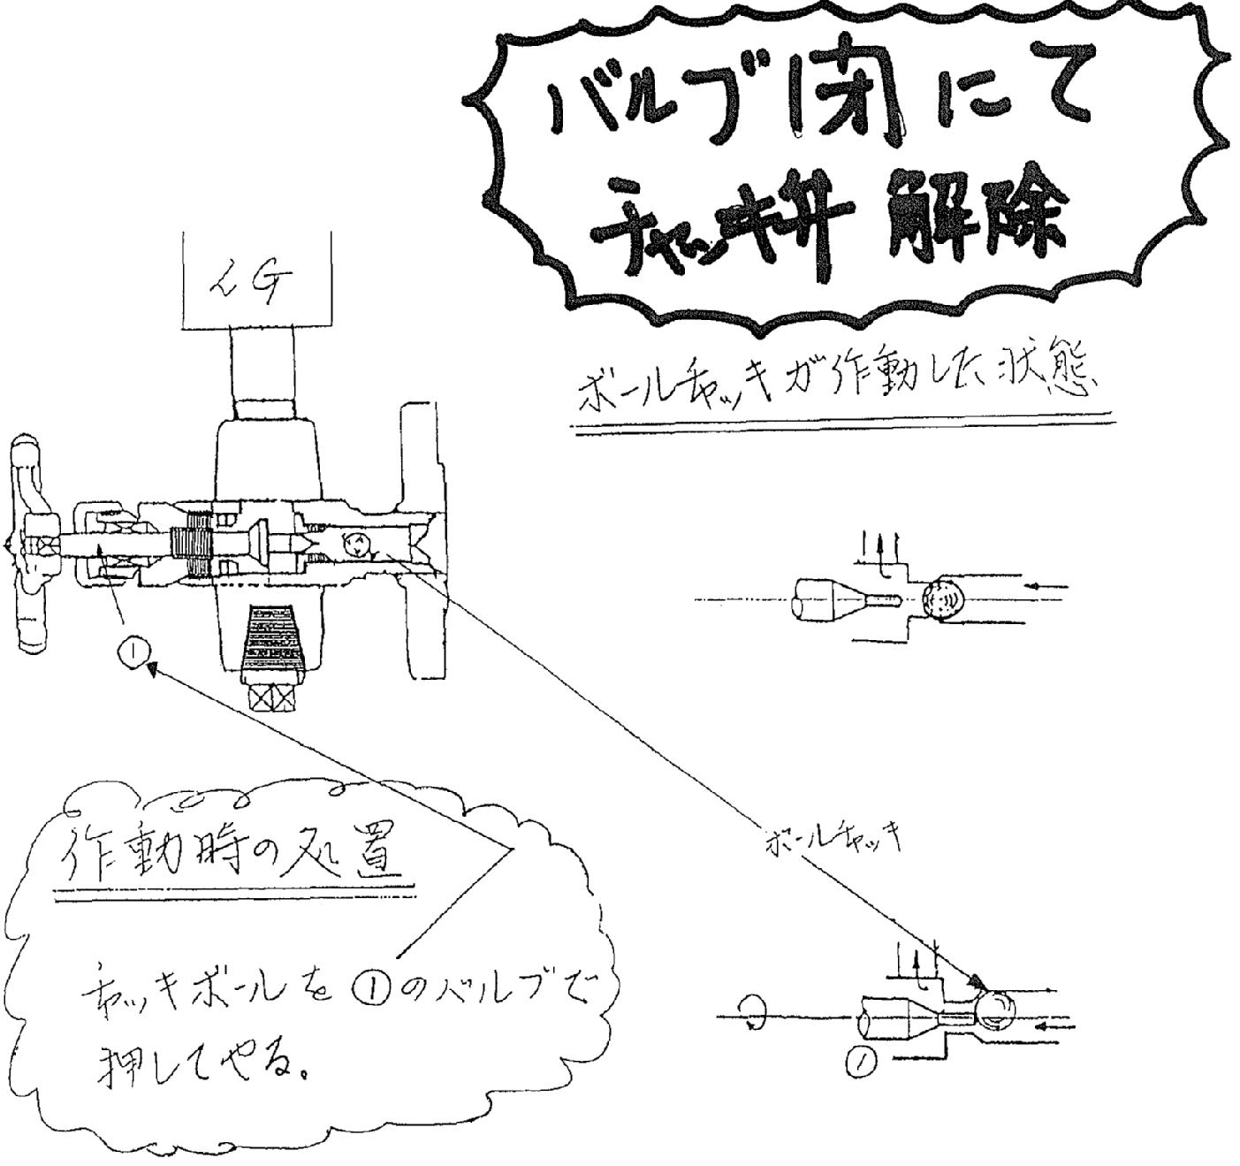
管理No. | 作成年月日 | 作成課 | 課 長 | 係 長 | 作成グループ・作成者 | 添 付 資 料
 | 年 月 日 |  |  |  |  | 有 ・ 無

ワンポイントレッスンシート
テーマ：計装バルブの開閉手順を間違えない
＜なぜ？＞
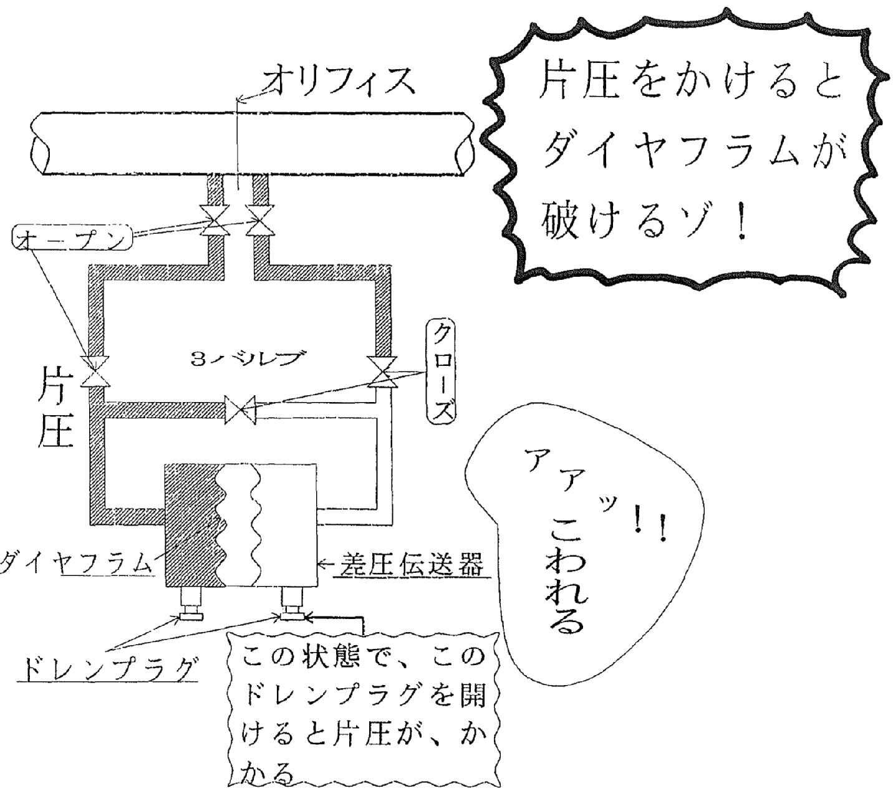

管理No. | 作成年月日 | 作成課 | 課 長 | 係 長 | 作成グループ・作成者 | 添 付 資 料
 | 年 月 日 |  |  |  |  | 有 ・ 無

ワンポイントレッスンシート
テーマ：スリーウェーバルブの活かし方
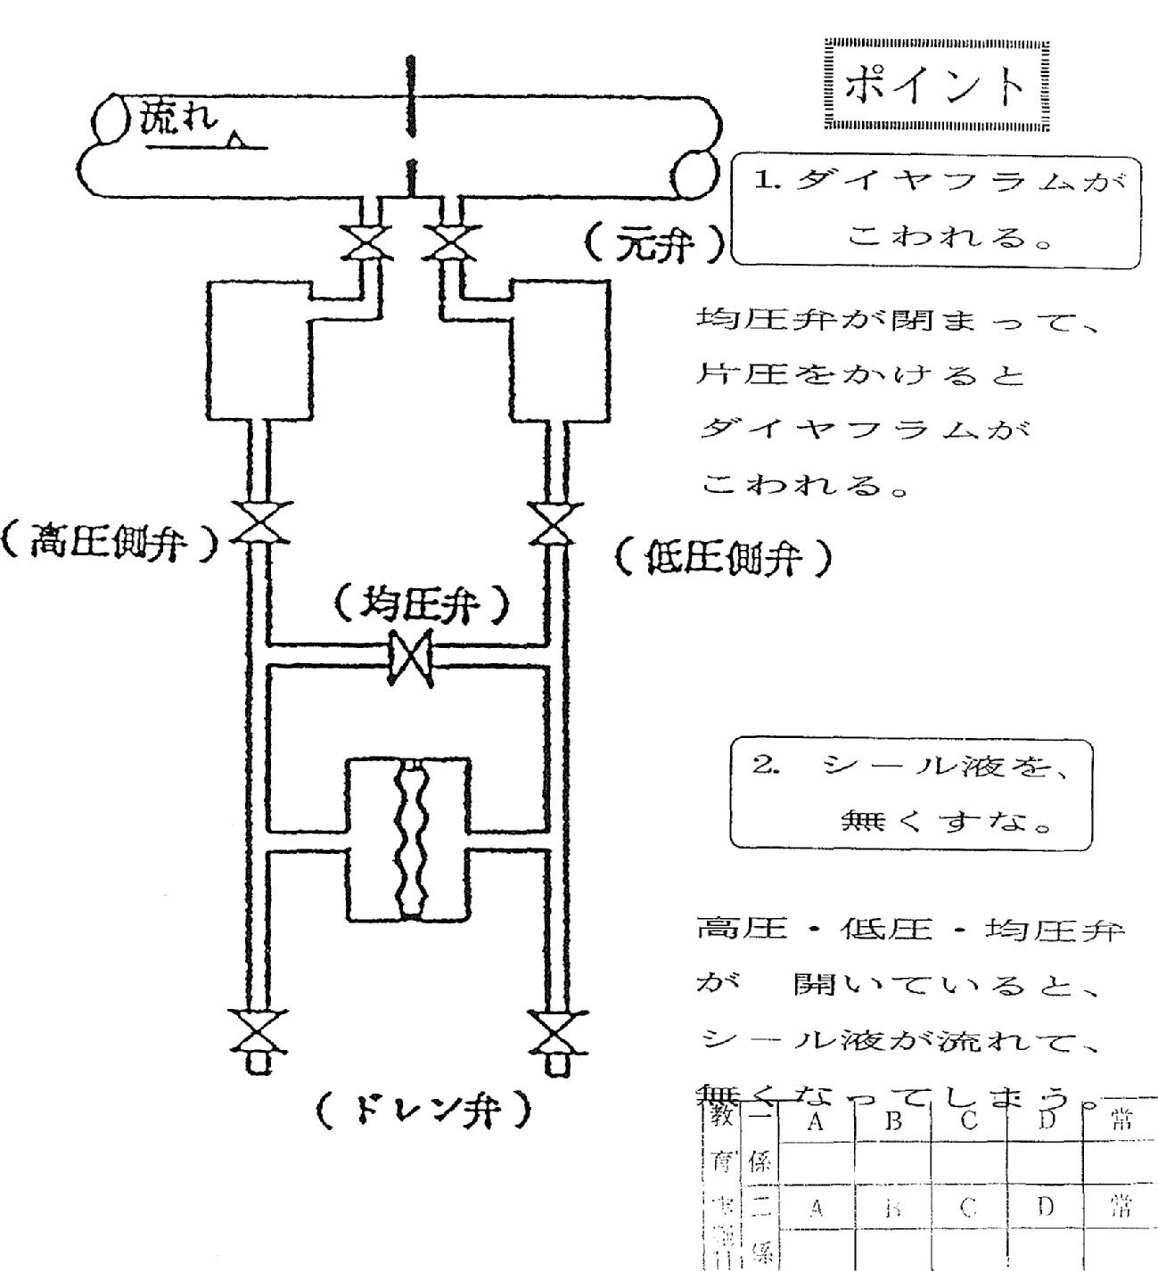
管理No. | 作成年月日 | 作成課 | 課 長 | 係 長 | 作成グループ・作成者 | 添 付 資 料
 | 年 月 日 |  |  |  |  | 有 ・ 無

ワンポイントレッスンシート
テーマ：計器応急処置方法
◎液面計の指示調整
１）高圧側の元バルブを閉めベントプラグ①により
液を抜きベントプラグを復旧後、元バルブを開け指示の動きを確認。この時前の指示と大きく差があったり動きが悪い時は導圧配管の閉塞が考えられるので３）の要領でパージする。
２）ゼロ調整ネジによりＬＧの指示に合わす。
３）高圧側バルブを閉め、ベントプラグ①、②で導圧配管のパージをし、次に低圧側のバルブを閉め、高圧側のバルブを開けベントプラグ①にてパージをし１）、２）の要領で再度指示調整する。
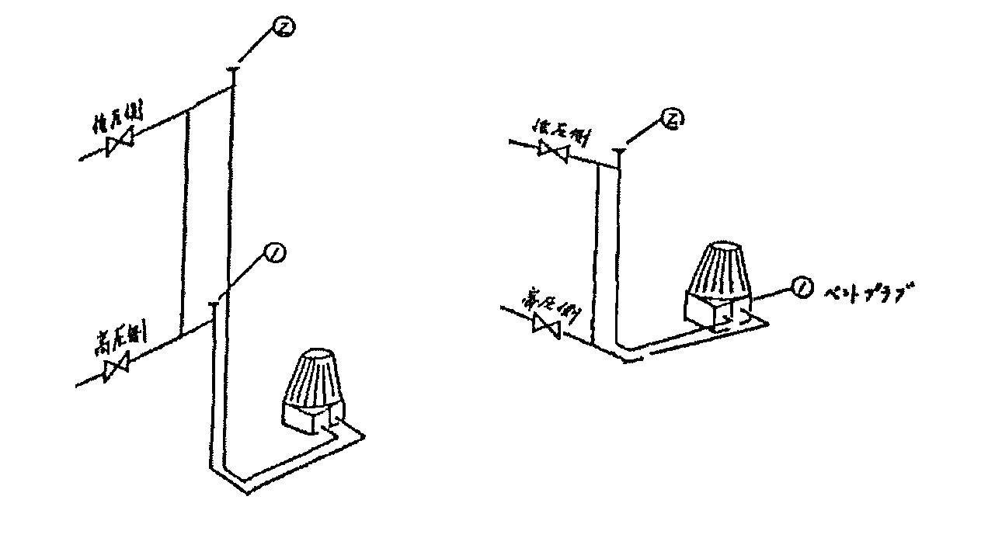
チェック欄 |  | Gr名日付
管理No. | 作成年月日 |  |  |  | 作成課 |  | 課 長 | 係 長 |  | 作成グループ・作成者 |  |  |  | 添 付 資 料
 | 年 月 日 |  |  |  |  |  |  |  |  |  |  |  |  | 有 ・ 無

